崂应2033B型 环境空气有机物采样仪
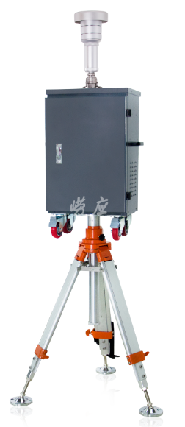

本仪器主要应用于采集环境空气中多环芳烃类、多氯联苯类、苯胺类、二噁英类等半挥发性有机物样品。采用滤膜及吸附材料分别进行颗粒物及气态样品的采集，配备不同的切割器可进行PM2.5/PM10/TSP的采样。

执行标准
- GB/T 15432-1995 环境空气 总悬浮颗粒物的测定 重量法
- HJ/T 374-2007 总悬浮物采样器技术要求及检测方法
- HJ 646-2013 环境空气和废气 气相和颗粒物中多环芳烃的测定 气相色谱-质谱法
- HJ 647-2013 环境空气和废气 气相和颗粒物中多环芳烃的测定 高效液相色谱法
- HJ 691-2014 环境空气 半挥发性有机物采样技术导则
- JJG 943-2011 总悬浮物颗粒物采样器

主要特点
- 选用铝合金和硼硅酸盐玻璃设计专用采样头，填装吸附剂式采样筒
- 自动计算累计体积和标况体积，过载自动保护功能
- 压力、流量等传感器自动校准零点
- 进口无刷风机，负载能力强，运转平稳，低噪音，寿命长
- 采用点阵式宽温、高亮VFD显示屏，工作温度范围宽，实现良好人机交互
- 采样器自动存储采样数据，实时时钟，为数据文件提供准确的采样日期，随时查询打印
- 模块化设计，便于拆装；分体化设计，便于运输携带
- 采样中断电记忆功能，数据自动保存不丢失，来电后自动恢复当前采样
- 采用32位微控制器，处理速度快，存储数据多
- 采用专业的结构设计，可以在雨雪天气、粉尘的环境下正常工作

技术指标

主要参数 | 参数范围 | 分辨率 | 准确度
采样流量 | (100 ~ 500)L/min | 1L/min | 不超过±5%
工作点流量 | 225L/min
采样时间 | 99h59min内任意设置 | 1min | 不超过±1s
流量计前温度 | (－55～125) ℃ | 0.1℃ | 不超过±2.5℃
大 气 压 | (50～130) kPa | 0.01kPa | 不超过±500Pa
环境温度 | (-55～125)℃ | 0.1℃ | 不超过±1℃
数据存储 | 单机存储40组数据
外型尺寸(长×宽×高) | 560mm×450mm×1500 mm
主机重量 | 约 10 kg
工作电源 | AC(220±22)V，50Hz

标准配置
  - 主机
  - 三脚架
  - 崂应1072-03型 大流量TSP/PM10/PM2.5/SVOCs采样头
  - 热敏打印机

可选配置
    - 崂应1072B型 大流量TSP/二噁英采样头支架

＊说明：
- 以上内容完全符合国家相关标准的要求，因产品升级或有图片与实机不符，
请以实机为准, 本内容仅供参考。
- 如果您的需求与其有所偏离，请致电
服务热线：400-676-5892
或详细咨询区域销售代表，谢谢！

